实验室图书管理系统
1. 软件定义
1.1 问题定义
目前，天津大学研究生院下辖众多二级学院，并且每个二级学院根据老师的不同，研究方向的不同都会具有很多的实验。以软件学院为例，由于导师的研究方向不同，每个导师都会拥有很多的实验室，然而由于研究生在入学以前不具体区分研究方向，但是在入学以后需要根据老师给定的研究方向，进行具体知识的学习，因此就需要有相应的“书架”进行相应知识的学习。
但是如果每本书都需要从图书馆进行借阅，会有许多问题，例如：某些导师的研究课题并非适合绝大多数人，所以图书馆里可能并没有相关书籍。对于此，每个实验室都会有自己的“图书馆”但是这种图书馆的规模更小、书量更少、图书类别更具有针对性。
当图书的书量达到一定程度时需要解决两方面的问题。第一，图书如何贮藏的问题。第二，图书借阅管理的问题。
本系统旨在从上述的两个方面去对图书进行管理。
1.2 可行性研究
1.2.1 技术可行性
本系统从设计和实现的角度上，将系统划分为三部分，即：前端系统，客户端应用以及服务器端程序。
对于前端系统主要使用的是Angular编写的前端框架，从而便于将数据进行前端的渲染。
对于后端主要使用的是Servlet+MySQL进行数据的持久化处理，以及与前端和客户端应用的交互。
对于前端的应用，主要使用的是Android进行程序的编写。
从管理系统的角度来说，系统属于B/S结构，即：Brower/Server结构，此结构便于系统维护者将系统进行统一的维护。就移动端应用与服务器端程序而言，属于Client/Server结构，使用者可以通过客户端与服务器端进行较为合理的数据交互。
1.2.2 社会可行性
目前天津大学的各个实验室，需要有能够帮助进行书籍管理的系统，从而能够保证例如书籍此类资产的保存以及长久的使用。
1.2.3 经济可行性
所耗费的经济成本少，硬件设备的成本呈逐年减少的趋势，软件由5个程序员完成。
其中包括：
- 前端开发——主要负责前端数据显示框架的设计与实现
- 移动端应用开发——主要负责移动应用的设计与实现
- 服务器端开发——服务器端程序以及数据库的开发
- 软件测试——对软件进行集成测试以及回归测试
- 美工设计——对软件的页面布局进行整体设计
1.3 需求分析
1.3.1 系统模型
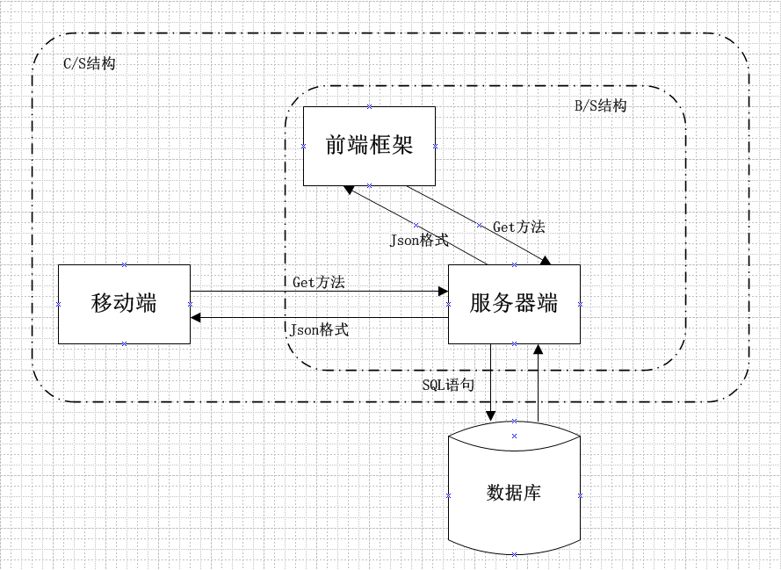
图1-3-1 系统模型图

1.3.2 功能层图
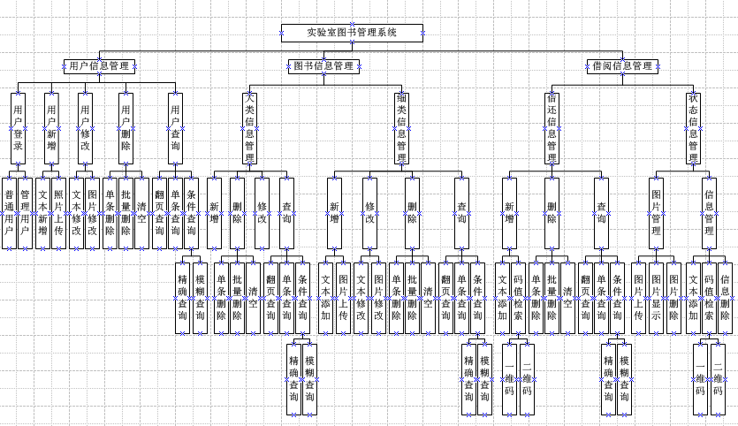
图1-3-2 实验室图书管理系统层图
1.3.3 数据流图
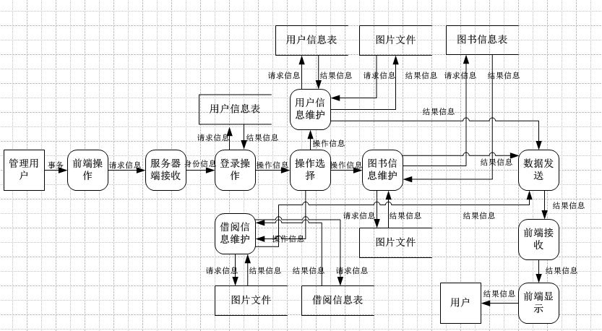
图1-3-3 实验室图书管理系统的数据流图

1.3.4 功能列表
如图1-3-2所示，列表如下

1.3.5 数据库结构

物理表名 | Table user_info
中文描述 | 用户信息表
功能描述 | 用来对用户信息进行描述
描述 | 字段名称 | 类型 | 长度 | 主键 | 备注
编号 | id | integer |  | √ | 自增
用户编号 | uid | Varchar | 32
用户名称 | uname | varchar | 32
用户密码 | upwd | varchar | 32
用户权限 | urole | varchar | 32
用户备注 | note | varchar | 500
用户头像 | Img | varchar | 500
联系方式 | Phone | varchar | 32
邮箱 | email | varchar | 32

create table user_info (
id Integer primary key auto_increment,
uid varchar(32) not null,
uname varchar(32) not null,
upwd varchar(32) not null,
urole varchar(32) not null,
note varchar(500),
img varchar(500) ,
phone varchar(32) not null,
email varchar(32) not null
)

物理表名 | Table kind_book_info
中文描述 | 大类信息表
功能描述 | 用来对书的大类进行描述
描述 | 字段名称 | 类型 | 长度 | 主键 | 备注
编号 | id | integer |  | √ | 自增
大类编号 | kid | Varchar | 32
大类名称 | kname | varchar | 32
大类备注 | note | varchar | 500

create table kind_book_info (
id integer primary key auto_increment,
kid varchar(32) not null,
kname varchar(32) not null,
note varchar(500)
)

物理表名 | Table item_book_info
中文描述 | 条目信息表
功能描述 | 用来对书的条目进行描述
描述 | 字段名称 | 类型 | 长度 | 主键 | 备注
编号 | order | integer |  | √ | 自增
书目编号 | iid | Varchar | 32
书目名称 | name | varchar | 32
书目备注 | note | varchar | 500
书目作者 | author | varchar | 32
出版社 | press | varchar | 100
出版日期 | ptime | varchar | 100
出版总数 | count | varchar | 100
大类编号 | kid | varchar | 32
书目图片 | img | varchar | 100

create table item_book_info (
id integer primary key auto_increment,
iid varchar(32) not null,
iname varchar(32) not null,
note varchar(500),
author varchar(32) not null,
press varchar(100) not null,
ptime varchar(100) not null,
count varchar(100) not null,
kid varchar(32) not null,
img varchar(100)
)

物理表名 | Table borrow_info
中文描述 | 借阅信息表
功能描述 | 用来对借阅信息进行描述
描述 | 字段名称 | 类型 | 长度 | 主键 | 备注
编号 | id | integer |  | √ | 自增
借阅流水号 | bid | varchar | 32
书目编号 | iid | varchar | 32
书目名称 | iname | varchar | 32
借阅人 | borrower | varchar | 32
借阅时间 | btime | varchar | 32
借阅期限 | deadline | varchar | 100
借阅状态 | state | varchar | 32
借出状态 | outstate | varchar | 32
归还状态 | instate | varchar | 32
归还图片 | inimg | varchar | 1000

create table borrow_info (
id integer primary key auto_increment,
bid varchar(32) not null,
iid varchar(32) not null,
iname varchar(32) not null,
borrower varchar(32) not null,
btime varchar(32) not null,
deadline varchar(32) not null,
state varchar(32) not null,
outstate varchar(32) not null,
instate varchar(32) not null,
inimg varchar(1000)
)

物理表名 | Table state_info
中文描述 | 状态信息表
功能描述 | 用来对状态信息进行描述
描述 | 字段名称 | 类型 | 长度 | 主键 | 备注
编号 | id | integer |  | √ | 自增
书目编号 | iid | varchar | 32
总数 | count | varchar | 32
当前数目 | ccount | varchar | 32
异常编号 | ebids | varchar | 1000

create table book_state_info (
id integer primary key auto_increment,
iid varchar(32) not null,
count varchar(32) not null,
ccount varchar(32) not null,
ebids varchar(1000)
)

2. 软件设计
2.1 概要设计
2.2 详细设计
3. 软件实现
3.1 软件设计
3.2 单元测试
4. 软件测试
4.1 集成测试
4.2回归测试

